Правила использования световозвращающих элементов в одежде детей, виды световозвращателей для пешеходов
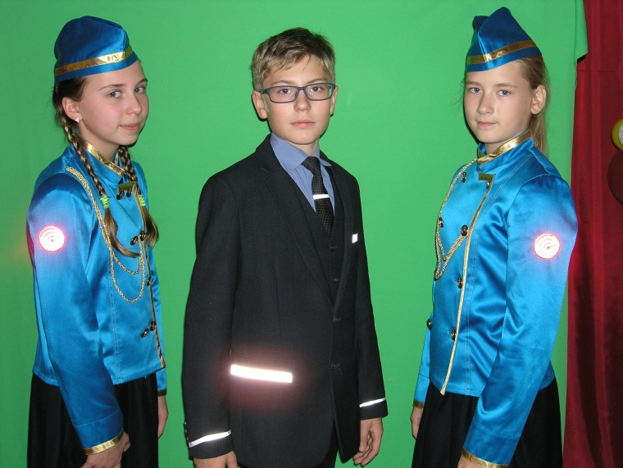
Световозвращатель на одежде - на сегодняшний день реальный способ уберечь ребенка от травмы на неосвещенной дороге. Принцип действия его основан на том, что свет, попадая на ребристую поверхность из специального пластика, концентрируется и отражается в виде узкого пучка. Когда фары автомобиля «выхватывают» пусть даже маленький световозвращатель, водитель издалека видит яркую световую точку. Поэтому шансы, что пешеход или велосипедист будут замечены, увеличиваются во много раз.
Например, если у машины включен ближний свет, то обычного пешехода водитель увидит с расстояния 25-40 метров. А использование световозвращателя увеличивает эту цифру до 130-240 метров!
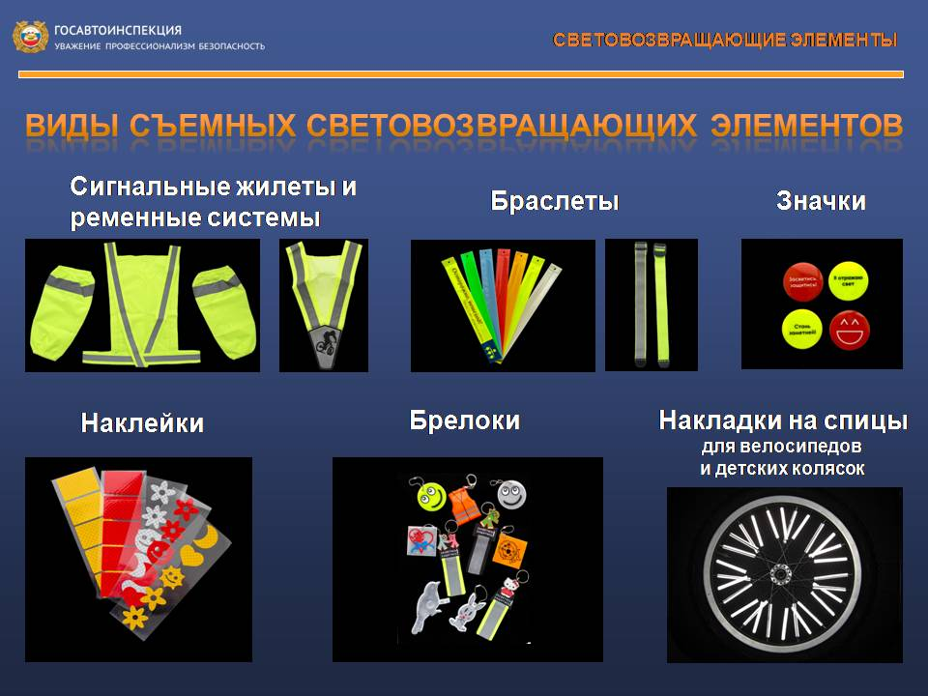
Маленькая подвеска на шнурке или значок на булавке закрепляются на одежде, наклейки - на велосипеде, самокате, рюкзаке, сумке. На первый взгляд световозвращатель выглядит как игрушка. Но его использование, по мнению экспертов по безопасности дорожного движения, снижает детский травматизм на дороге в шесть с половиной раз! Световозвращатель не боится ни влаги, ни мороза – носить его можно в любую погоду.

Виды световозвращающих элементов
Световозвращающий элемент – изделие, не являющееся предметом одежды и используемое в качестве вспомогательного средства для обеспечения видимости человека.
Подвешиваемый световозвращатель (подвеска) – изделие, подвешиваемое на одежду или часть тела, которое при необходимости можно легко подвешивать и снимать.
Съемный световозвращатель (значок) – изделие, временно прикрепляемое к одежде или надеваемое на какую-либо часть тела и снимаемое без помощи инструментов.
Несъемное световозвращающее изделие (наклейки) – изделие, предназначенное быть постоянно закрепленным.
Гибкое световозвращающее изделие (браслет) – изделие, способное наматываться на стержень в любом направлении без видимой деформации.
Площадь световозвращающего элемента должна составлять не менее 15 – 50 квадратных сантиметров.
Как правильно носить?
Световозвращающие элементы нужно прикрепить к верхней одежде, рюкзакам, сумкам, велосипедам, роликам или детским коляскам таким образом, чтобы при переходе или движении по проезжей части на них попадал свет фар автомобилей. Рекомендуется закреплять световозвращатели с двух сторон объекта, чтобы световозвращатель оставался видимым во всех направлениях к приближающимся. Теперь о требованиях к световозвращателям: в ПДД таких требований нет. Ни по цвету, ни по форме, ни по размеру, ни по месту размещения. Главное, чтобы световозвращающие элементы присутствовали и были видны водителям.

